СОГЛАСОВАНО
Председатель РО ООО ВФГС
В Челябинской области

_____________А.М. Симушин
«_____»______________2024 г.

УТВЕРЖДАЮ
Начальник Управления по физической культуре и спорту Администрации города Челябинска

__________М. С. Клещевников
«_____»_____________2024 г.

ПОЛОЖЕНИЕ
о проведении Фестиваля силовых видов спорта «Железная Битва»

- Общие положения

  - Фестиваль гиревого спорта «Железная битва» (далее - спортивное соревнование) проводится в соответствии правилами вида спорта «гиревой спорт», утвержденными приказом Министерства спорта Российской Федерации от 29 января 2019 года № 68, с Календарным планом физкультурных мероприятий и спортивных мероприятий города Челябинска на 2020 год (№ 410 в календаре).
  - Спортивное соревнование проводятся с целью развития гиревого спорта в Челябинской области. Задачами проведения спортивных соревнований являются:
а) выявление сильнейших спортсменов для формирования списка кандидатов в спортивные сборные команды города Челябинска;
б) отбор спортсменов в спортивные сборные команды города Челябинска для подготовки к региональным соревнованиям и участия в них от имени города Челябинска;
в) популяризация и развитие гиревого спорта
г) повышение спортивного мастерства спортсменов.
1.3. Запрещается оказывать противоправное влияние на результаты спортивного соревнования. Запрещается участвовать в азартных играх в букмекерских конторах и тотализаторах путем заключения пари на официальные спортивные соревнования в соответствии с требованиями, установленными пунктом 3 части 4 статьи 26.2 Федерального закона от 4 декабря 2007 года № 329-ФЗ «О физической культуре и спорте в Российской Федерации».

- Права и обязанности организаторов спортивного соревнования

  - Организаторы спортивного соревнования:
- РО ООО ВФГС в Челябинской области
- Управление по физической культуре, спорту и туризму Администрации города Челябинска;
  - Организаторы определяют условия проведения соревнования, имеют право приостанавливать и прекращать соревнование, изменять время его проведения и утверждать его итоги.
Организаторы спортивного мероприятия несут солидарную ответственность за причиненный вред участникам мероприятия и (или) третьим лицам
  - Организатор обязан:
- организовать среди участников и персонала, входящих на объект термометрию с использованием бесконтактных термометров.
- обеспечить условия для гигиенической обработки рук с применением кожаных антисептиков в местах проведения мероприятия.
- обязать участников, зрителей (при наличии) и обслуживающий персонал Мероприятия использовать средства индивидуальной защиты, за исключением периода соревновательной и тренировочной деятельности (для спортсменов и спортивных судей).
- проводить награждения без тактильных контактов с соблюдением социальной дистанции.

- Обеспечение безопасности участников и зрителей,
медицинское обеспечение

  - Обеспечение безопасности участников и зрителей осуществляется согласно требованиям Правил обеспечения безопасности при проведении официальных спортивных соревнований, утвержденных постановлением Правительства Российской Федерации от 18 апреля 2014 г. N 353.
  - Участие в спортивном соревновании осуществляется только при наличии полиса (договора) страхования жизни и здоровья от несчастных случаев, который представляется в комиссию по допуску на каждого участника спортивного соревнования. Страхование участников соревнований может производиться как за счет бюджетных, так и внебюджетных средств в соответствии с законодательством Российской Федерации и субъектов Российской Федерации. Оказание скорой медицинской помощи осуществляется в соответствии с приказом Министерства здравоохранения Российской Федерации от 01.03.2016 N 134н «О порядке организации оказания медицинской помощи лицам, занимающимся физической культурой и спортом…».
  - Обеспечение медицинской помощью участников соревнований возлагается на РО ООО ВФГС в Челябинской области.
  - Основанием для допуска спортсмена к спортивному соревнованию по медицинским заключениям является заявка на участие в спортивных соревнованиях с отметкой «Допущен» напротив каждой фамилии спортсмена, заверенная подписью врача по спортивной медицине и его личной печатью. Заявка на участие в спортивных соревнованиях подписывается врачом по спортивной медицине с расшифровкой фамилии, имени, отчества (при наличии) и заверяется печатью медицинской организации, имеющей лицензию на осуществление медицинской деятельности, предусматривающей работы (услуги) по лечебной физкультуре и спортивной медицине.

- Общие сведения о спортивном соревновании

4.1. г. Челябинск, Проспект Ленина 84, стадион Е. Елесиной; 20-21 января 2024 года
4.2 Соревнования в классических дисциплинах проводятся: у мужчин в толчке гирь по длинному циклу (толчок с опусканием гири вниз после каждого подъема), и в классическом двоеборье, вес гирь 24, 28, 32 кг (коэф 1; 1,7; 2,3), среди девушек в рывке, толчок по длинному циклу гири 16, 20, 24 кг (коэф 1; 1,7; 2,3). В жонглировании гирей среди мужчин и женщин (вес 16 кг и 8 кг). Весовые категории мужчины: в толчке гирь по длинному циклу, в двоеборье: до 63, до 68, до 73, до 78, до 85, до 95, св. 95 кг, женщины в рывке и длинном цикле: до 58, до 63, до 68 кг, свыше 68 кг. В жонглирование гирей весовая категория абсолютная. Состав команды 15 человек (14 спортсменов, 1 тренер – представитель), допускается не более двух участников на одну весовую категорию. Допускаются спортсмены, выступающие лично. Допускается выступление одного спортсмена в двух видах программы. Толчок двух гирь от груди двумя руками с опусканием в положение виса после каждого подъема (у женщин с одной сменой руки). Двоеборье: толчок двух гирь, рывок гири сначала одной, затем другой рукой.
На выполнение упражнений дается 10 минут.
4.3 В рамках Фестиваля будут проходить соревнования в дисциплинах:
Мужчины: троеборье, толчок, рывок, армейский рывок, жим гири 1-ой рукой, Гиревая гонка, рывок двух гирь, полурывок двух гирь, марафон, полумарафон у Женщины: толчок, рывок, армейский рывок, жим гири одной рукой, Гиревая гонка, рывок двух гирь, полурывок двух гирь, марафон, полумарафон. Подробнее в Приложениях 1,2,5.
Возрастные группы:
- дети до 12 лет,
- юноши и девушки до 18 лет,
- мужчин и женщин
- ветеранов (40-49, 50-59, 60+)
Возраст определяется по году рождения спортсмена на 1 января 2024 года

Таблица 1. Коэффициент гири Многоборья, Армейский рывок, спринт.
Очки за 1 подъем | 1 | 2 | 3 | 4 | 5 | 6 | 7 | 8,5 | 10 | 13 | 16
Мужчины | 12 | 16 | 20 | 22 | 24 | 26 | 28 | 30 | 32 | 36 | 40
Женщины | 8 | 12 | 16 | 18 | 20 | 22 | 24 | 26 | 28 | 30 | 32
Коэффициенты для детей на Фестивале
Вес гири | 4 | 6 | 8 | 12 | 16
Коэффициент | 0,5 | 1 | 1,3 | 1,5 | 3

Гиревая гонка - выполнение заданного числа подъемов гири за минимально возможное время. Смена рук выполняется неограниченное количество раз. Разрешается во время упражнения пользоваться магнезией, пить, есть, вытирать пот, используя для этого помощника. Запрещается ставить гирю на помост, в рывке гири опускать гирю на плечо или грудь, в толчке гири – ставить гирю на плечо с целью отдыха. Смена рук осуществляется любым произвольным способом.
Каждый участник гиревой гонки обязан стать судьей на минимум одну смену гиревой гонки (правило гиревых гонок).
Взвешивание участников 20 января 2024 года с 9.00 до 10.30 часов. Начало соревнований в 11.00 часов 20 января 2024 года.

Программа соревнований:
20 января – Все дисциплины на двух площадках (Площадка классических дисциплин), Площадка Фестиваля.
Программа классических дисциплин:
- 11.00 Длинный цикл Мужчины, Женщины
- Толчок мужчины
- Рывок женщины
- Рывок мужчины
Площадка Фестиваля
- 9.30-11.30 Гиревая гонка
- 11.30 Все дисциплины по мере поступления заявок на выступление.
Награждение будет проходить по мере выступления на площадках.
- Требования к участникам и условия их допуска
5.1. К соревнованиям допускаются:
а) Соревнования проводятся как лично-командные, по правилам, утвержденным Всероссийской федерацией гиревого спорта. К соревнованиям допускаются все спортсмены, допущенные врачом.

- Заявки на участие

  - Заявки на участие в соревнованиях подаются в день соревнований на взвешивании 20 января 2024 года с 9.00 до 10.30 часов.

- Условия подведения итогов

7.1. Личные места определяются в каждой весовой категории у мужчин в толчке гирь по длинному циклу, двоеборье и женщин в рывке по количеству зафиксированных подъемов умноженный на коэффициент веса гири. В классическом двоеборье 1 толчок = 1 очко, 1 рывок = 0,5 очка. В случае одинакового результата преимущество отдается более легкому спортсмену.
В дисциплинах Фестиваля победители определяются в возрастной группе в каждой весовой категории при учете коэффициента веса гири по формуле: Результат Х коэффициент веса гири.
В гиревой гонке победители определяются в каждой возрастной группе в своем весе гири. Весовые категории в гиревой гонке отсутствуют. Разделение идет по весу поднимаемого снаряда.
Командное первенство определяется по наибольшей сумме очков, набранных любыми 7 участниками (двоеборье, длинный цикл, рывок, жонглирование) по таблице: 1 место - 20 очков, 2 место - 18 очков, 3 место – 16 очков, 4 место – 15 очков, последующие места на 1 очко меньше.
7.2. Итоговые результаты (протоколы) и отчеты на бумажном и электронном носителях представляются в Управление по физической культуре и спорту Администрации города Челябинска в течение трех дней со дня окончания спортивного соревнования.
VIII. Награждение победителей и призёров

8.1. Победители и призеры Фестиваля награждаются медалями и грамотами. Команды победители и призеры награждаются Кубками и дипломами.
8.2. Абсолютные победители в классических дисциплинах награждаются призами.
- Условия финансирования
  - Расходы по командированию (проезд, питание, размещение и страхование) участников соревнований обеспечивают командирующие организации.
  - Расходы, связанные с приобретением наградной продукции (грамоты, медали), питание судейского корпуса несет Управление по физической культуре и спорту Администрации города Челябинска.
  - Стартовый взнос для участников соревнований согласно принятой в Челябинской области системе: Юноши до 18 лет – 200 рублей, Взрослые -400 рублей. Если спортсмены не внесли ежегодный добровольный взнос, то сумма стартового взноса удваивается.
  - Для спортсменов других регионов (кроме Челябинской области) стартовый взнос 1500 рублей взрослые, 1000 рублей – дети до 12 лет.
- Контактные данные
Координатор соревнований - Денисов Иван Николаевич Giri174@yandex.ru
Телефон +79220100001
Главный секретарь – Подгорный Иван.

Приложение 1. Вес гирь
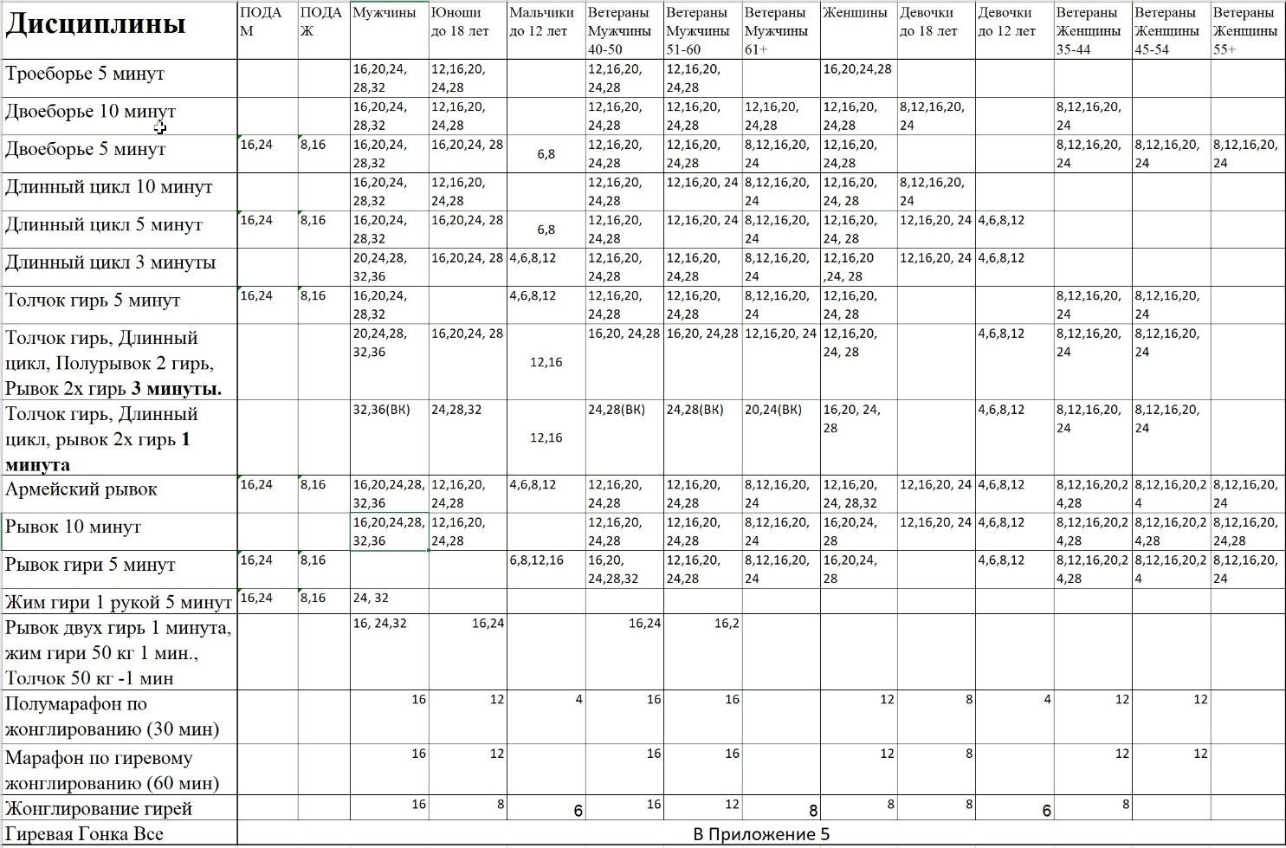

Приложение 2. Весовые категории
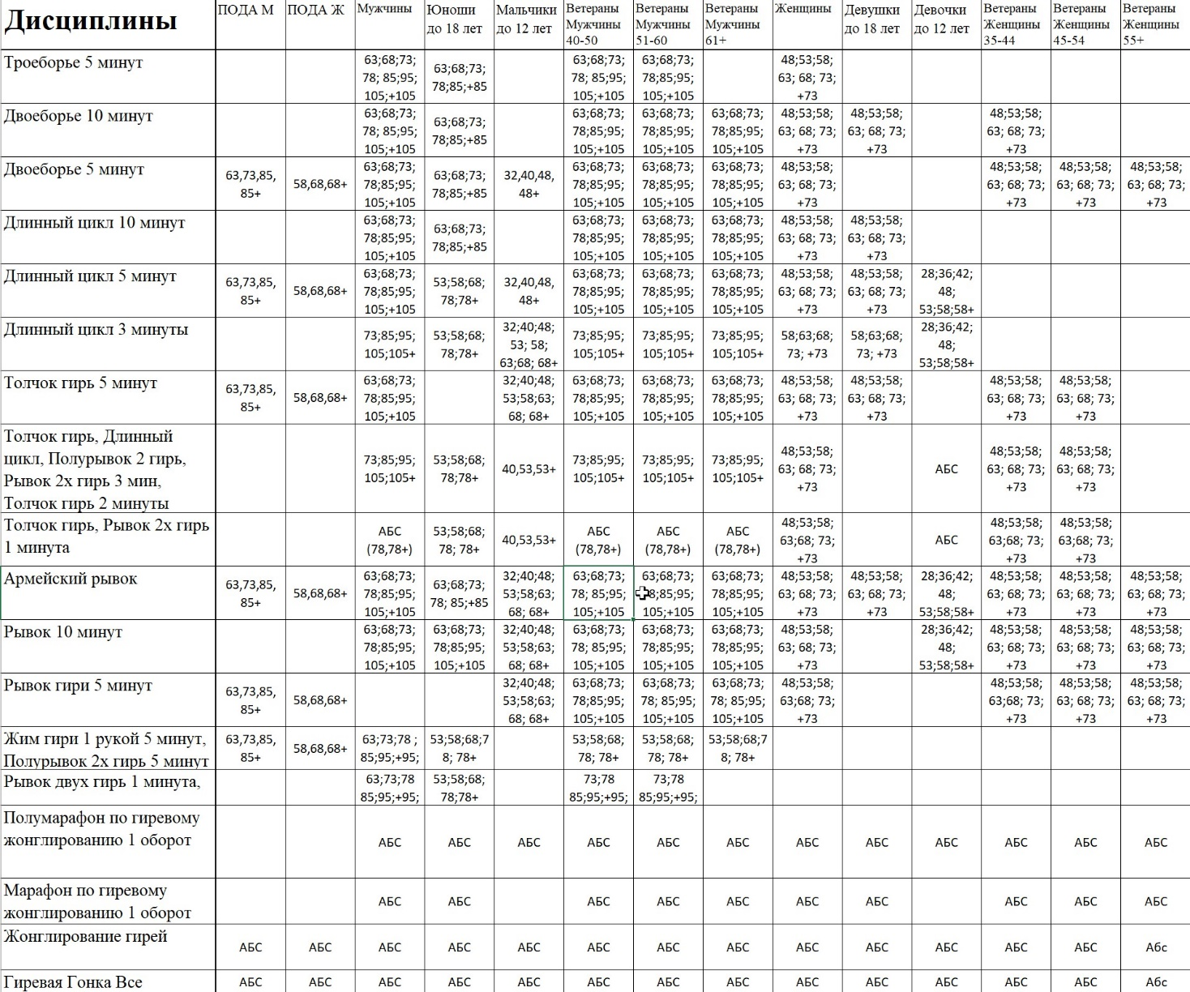

Приложение 5. Гиревая гонка

